

凯视佳工业相机Android开发说明书

版本：V1.0

版本说明
日期 | 版本 | 修订人 | 说明
2020.03.03 | 1.0 | 韦林彬 | 初稿
2020.06.10 | 1.1 | 韦林彬 | 修改权限说明，添加使能日志接口

目录
凯视佳工业相机嵌入式开发说明书 1
版本说明 2
概要 4
四、Android系统 10
五、已知问题 17

概要
本文档主要讲述凯视佳相机SDK在Android上的使用。
本文档配合开发demo程序包使用。
目前凯视佳相机SDK已经在能够支持大部分PC和Embedded 的Linux操作系统。已经在一些平台上进行必要的测试：Linux PC测试平台为x64 ubuntu 16.04、x64 ubuntu18.04和x64 CentOS8.1 操作系统；嵌入式测试平台为 Firefly 3399 硬件平台上的linux和android7.1系统、树莓派3B+和NanoPi NEO4。

一、Android系统
ksjapi提供了一系列的so库，本文档主要介绍的是调用相机不同功能的相关函数以及参数定义。本库已在小米手机、RK3399开发板以及安卓平板完成了测试，并且提供了使用库的demo。demo使用的开发工具是Android studio，可以直接使用Android studio导入demo源码，稍改动一下gradle文件就可以编译运行。
Android系统调用相机库是有所要求的，必须能获得/dev/bus/usb/的权限，针对手机，系统必须是root过的，我们测试使用的小米手机根据小米的文档进行的root，是可以获取到/dev/bus/usb/的权限的，平板也root过，只要能获取/dev/bus/usb/的权限，就可以与相机进行连接。有一些root方式虽然可以root成功，但是/dev/bus/usb/权限并没有获得，所以这种情况还是不能与相机连接。正常root成功后，手机内会有超级授权一个APP，点开后会有需要授权的应用，如图：
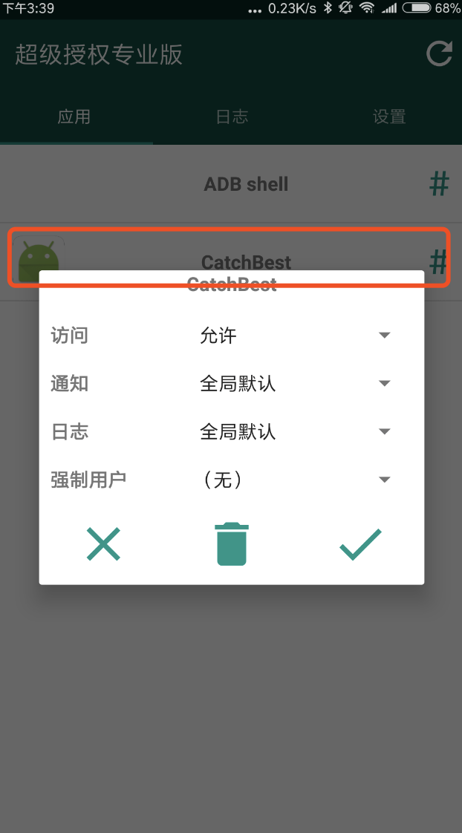

正常情况，允许后，CatchBest应用内就会提示是否允许开启权限，允许后，就会正常出图。
很多客户都会选择定制系统。定制系统的话，就不需要root这些环节，只要能确定能够获得/dev/bus/usb/就可以正常使用相机在手机上成像。开发包里的Tools目录下有一个360Root软件，可以对大多数Android系统进行root操作。
在相机重新插拔以后，都需要重新对usb授权，只有授权以后，库才有权限对usb设备进行操作，打开访问相机；所以每次重新插拔相机以后，都需要进行授权操作，可以参考demo中upgradeRootPermission("chmod -R 777 /dev/bus/usb/");的调用。为了保证重新插拔以后，不做重新Uninit/Init操作，而是让库自动恢复相机，需要在重新插上相机后授权一下。
下面介绍一下相机库接口的使用说明：
- cam.java
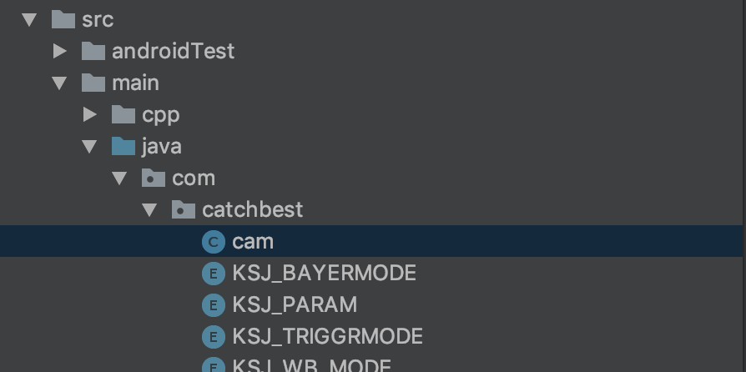
这个文件声明了一些的本地方法，对应的就是调用相机不同功能的函数，包括相机的初始化、各种模式的设置、抓图等操作，需要将这个目录下面的文件都复制到您自己的项目中，以便使用。这个目录的其他文件是一些模式切换对应的枚举，对应的是Bayer模式、白平衡、触发模式在库里定义的值。

- public native int Init()
方法名 | public native int Init()
方法说明 | 相机初始化函数，只有初始化后，才可以对相机进行其他的设置
使用案例 | cam.init()

- public native int DeviceGetCount();
方法名 | public native int DeviceGetCount();
方法说明 | 获取此时连接的设备数量，大于0说明相机与Android设备建立了连接。
使用案例 | cam.DeviceGetCount()

- public native int CaptureSetFieldOfView(int nIndex, int nxStart, int nyStart, int nWidth, int nHeight);
方法名 | public native int CaptureSetFieldOfView(int nIndex, int nxStart, int nyStart, int nWidth, int nHeight);
方法说明 | 设置采集区域，nIndex是设备的下标，一个设备的nIndex值为0，nxStart，nyStart是开始的坐标，int nWidth, int nHeigh 是采集区域的宽高。
使用案例 | cam.CaptureSetFieldOfView(0,10,10,1280,1920)

- public native int SetBayerMode(int index, int mode)
方法名 | public native int SetBayerMode(int index, int mode)
方法说明 | 设置相机的bayer模式，index是设备的下标，一个设备的index值为0，mode即为目标模式，值可以从KSJ_BAYERMODE枚举中对应找想要的值。
使用案例 | cam.SetBayerMode(0,KSJ_BAYERMODE.KSJ_BGGR_BGR32)

- public native int SetParam(int index,int param,int value)
方法名 | public native int SetParam(int index,int param,int value)
方法说明 | 设置相机的各种参数，index值同上，param为参数类型，值可以从KSJ_PARAM枚举中对应找想要的值，value为设置的参数值。
使用案例 | cam.SetParam(0,KSJ_RED.ordinal(),80)

- public native int SetTriggerMode(int index, int mode)
方法名 | public native int SetTriggerMode(int index, int mode)
方法说明 | 设置相机的触发模式，index值同上，mode为目标模式。值可以从KSJ_TRIGGERMODE枚举中对应找想要的值。
使用案例 | cam.SetTriggerMod(0,KSJ_TRIGGERMODE.KSJ_TRIGGER_SOFTWARE.ordinal())

- public native int WhiteBalanceSet(int index, int mode)
方法名 | public native int WhiteBalanceSet(int index, int mode)
方法说明 | 设置相机的白平衡，index值同上，mode为目标模式。值可以从KSJ_WB_MODE枚举中对应找想要的值。
使用案例 | cam. WhiteBalanceSet(0,KSJ_WB_MODE.KSJ_HWB_PRESETTINGS.ordinal())

- public native int ExposureTimeSet(int index, int time)
方法名 | public native int ExposureTimeSet(int index, int time)
方法说明 | 设置相机的曝光时间，index值同上，time 为曝光时间
使用案例 | cam. ExposureTimeSet(0,20)

- public native int CaptureBitmap(int index, String fullpath);
方法名 | public native int CaptureBitmap(int index, String fullpath)
方法说明 | 捕捉一帧图片，index值同上，fullpath为保存这张图片的路径以及图片名称
使用案例 | cam.CaptureBitmap(0,"/sdcard/bitmapcaptured.bmp")

- public native int CaptureBySurface(int index,Object surface,int save);
方法名 | public native int CaptureBySurface(int index,Object surface,int save)
方法说明 | 把相机采集的图像在Android设备一个SurfaceView上进行展示。index值同上，surface是SurfaceView的一个实例，save是否保存图片，1代表保存，0代表不保存
使用案例 | cam.CaptureBySurface(0, m_PreviewHolder.getSurface(), 0)

- public native int EnableLog(int bEnable)
方法名 | public native int EnableLog(int bEnable)
方法说明 | 使能日志输出，日志统一放在目录KsjapiLog目录下。
使用案例 | cam.EnableLog(1)

二、已知问题
在linux和android操作系统上，如果使用640万像素以上的相机，请运行下面的命令来增大usbfs的缓存：
sudo sh -c 'echo 1000 > /sys/module/usbcore/parameters/usbfs_memory_mb'

